Python实验报告7

学号：117060400212 姓名：张佳奇 班级：应用统计学2班

指导老师:林卫中

实验名称：unit5 exercise及一些其他习题

实验要求：了解函数的定义、lambda函数的使用函数递归以及参数的位置和名称传递等内容还有一些之前的习题的变式、多种方法。

实验题目1：

Ex5.5 实现isPrime()函数

算法实现：

def isPrime(n):

if type(n) is not int:

print("{} is not integer.And".format(n), end=' ')

return False

i = 2

while i < n:

if n%i == 0:

return False

i += 1

return True

while True:

try:

n = eval(input("Enter an Integer:"))

except:

print("Enter error!Please enter again:")

continue

if n == -1:

break

if isPrime(n):

print("{} is prime.".format(n))

else:

print("{} is not prime.".format(n))

实验结果:

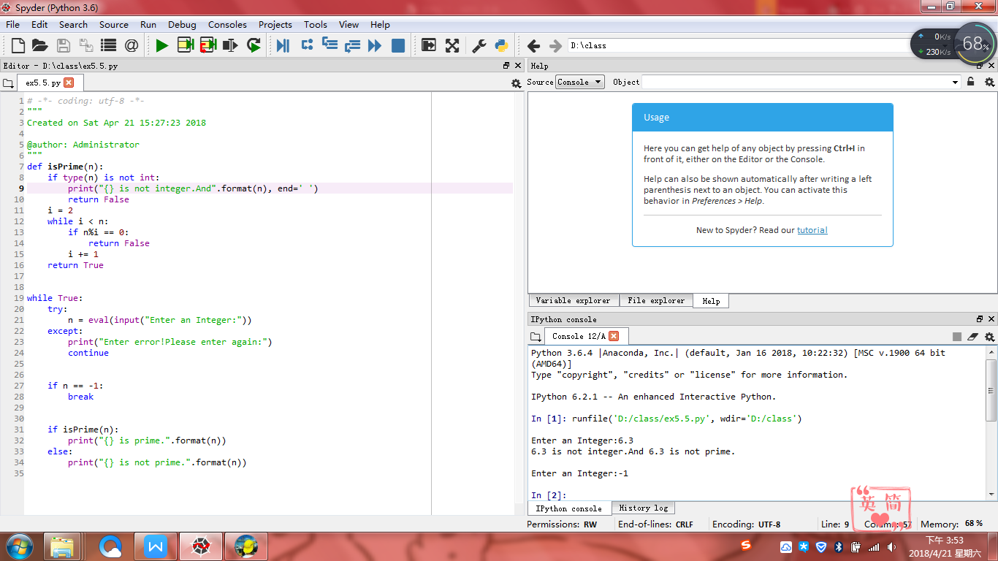

实验题目2：

用另外的方法实现课本145页【微实例5.3】字符串反转

算法实现：

def reverse(s):

if s == "":

return s

else:

return reverse(s[1:]) + s[0]

str = input("请输入一个字符串：")

print(reverse(str))

实验结果：

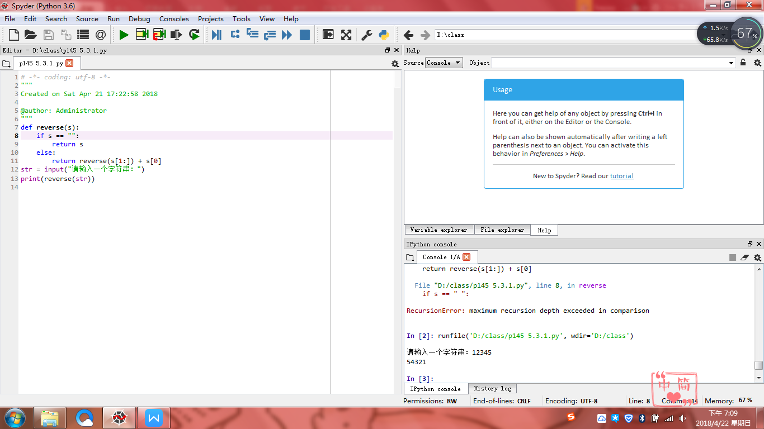

实验题目3：

Ex5.7 汉诺塔

算法实现：

# n个圆盘由a移动到c柱，借助b柱

def hanoi(a,b,c,p):

if len(p) == 1:

print("圆盘{}:{}-->{}".format(str(p[0]),a,c))

else:

hanoi(a,c,b,p[0:-1])

hanoi(a,b,c,[p[-1]])

hanoi(b,a,c,p[0:-1])

p = range(1,5)

hanoi('a','b','c',p)

实验结果：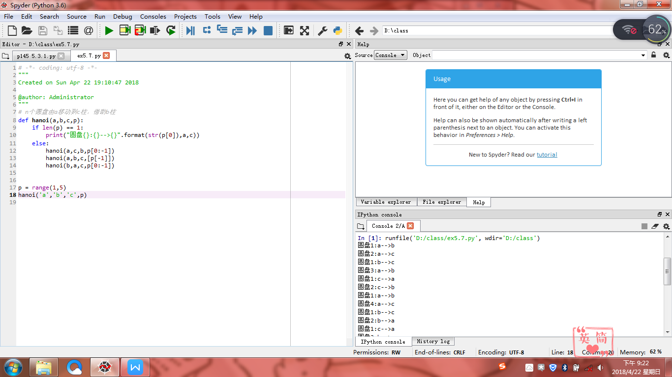

小结：在做实验题目2时，有4种做法，但是，只想到了2种，嗯，还要努力吧。做实验题目3时，不太有思路，感觉遇到这种长一些的问题就比较害怕吧，不敢下手。嗯，还要努力，加油！！